Отчёт по лабораторной работе № 9
Транзакции и триггеры
Выполнил: Кашапов Роман Радикович
Цель работы
Освоить управление транзакциями и автоматическую регистрацию изменений с помощью триггеров.
Ход выполнения работы
Создана таблица аудита OrderAudit и триггеры AFTER INSERT и AFTER UPDATE. Выполнены транзакции INSERT, UPDATE и DELETE; удаление отменено командой ROLLBACK.
Использованные файлы
Расположение | Содержимое
Папка «Код» | 01_Транзакции_и_триггеры.sql
Результат проверки
После выполнения сценария в таблице аудита появились записи о добавлении и изменении заказа, а отменённое удаление не изменило данные.
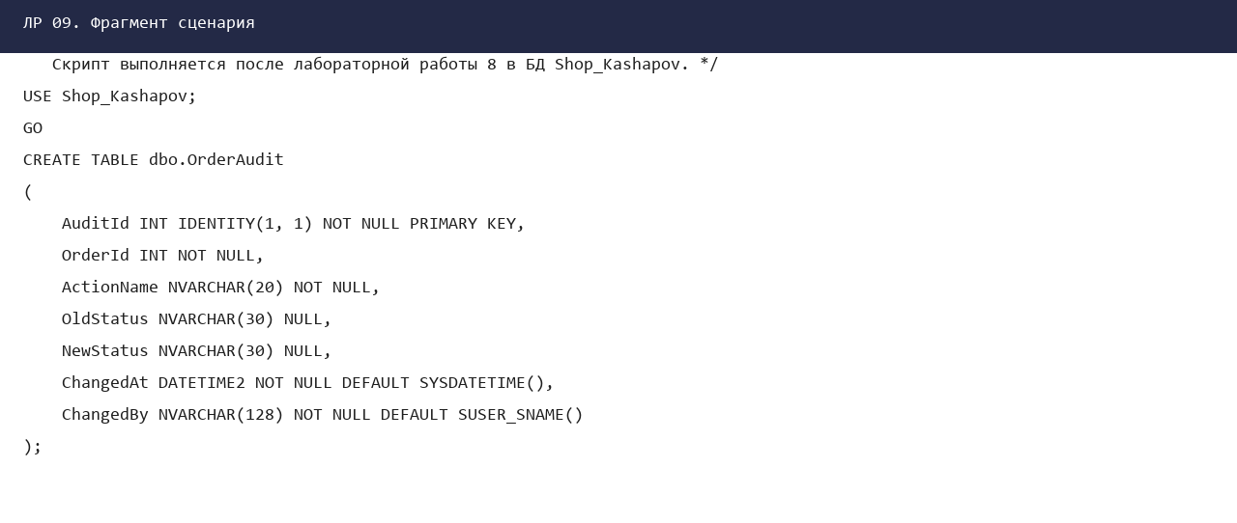
Рисунок 1 — Фрагмент подготовленного сценария
Вывод
Цель лабораторной работы достигнута. Полученные сценарии и результаты проверки сохранены в папке данной лабораторной работы.

